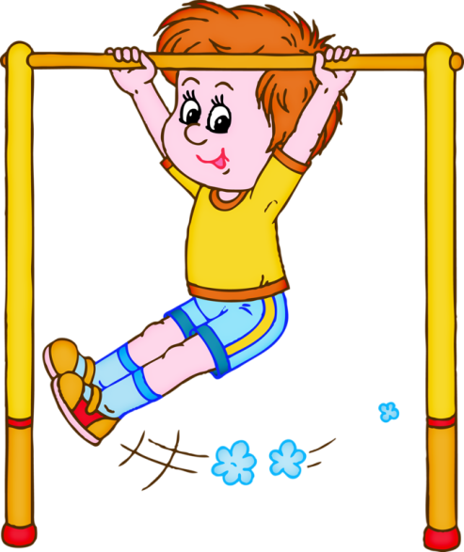**Здорового ребенка не нужно заставлять заниматься физкультурой – он сам охотно выполняет все новые и новые задания. Не следует принуждать ребенка к выполнению того или иного движения. Дети 3-го года жизни еще не испытывают потребности учиться в буквальном смысле слова. В связи с этим занятия должны проходить в виде игры. Постепенно вовлекайте ребенка во все новые игры , систематически повторяя их, чтобы ребенок закрепил изученные движения. Прекрасно, если вы ободрите ребенка похвалой, удивитесь тому, какой он крепкий, ловкий, сильный, сколько он уже умеет.**

**Пробудить у ребенка интерес к занятиям поможет также демонстрация его умений перед остальными членами семьи или же его сверстниками. Так постепенно у ребенка развивается уверенность в своих силах и стремление учиться дальше.**

**Если у ребенка нет желания заниматься, проанализируйте причины такого негативного отношения к занятиям, чтобы в дальнейшем создавать более благоприятные условия. Кроме похвалы и поощрения, стимулом для детей может служить и убедительное объяснение, почему так необходимы занятия физкультурой (чтобы он не был похож на неуклюжего медвежонка).**

**Активный интерес к физическим упражнениям пробуждают у детей разнообразные игрушки и предметы, которые имеются в доме (мячи, обручи, круги, кегли, скакалки, кубики. Ребенку нужно предоставить возможность что-нибудь катать, бросать, брать предметы разных величин, формы и цвета, безопасно лазать, взбираться по лестнице, качаться и т. п.**

**В связи с этим помните: чем лучше вы научите ребенка радоваться движению и пребыванию на природе, тем лучше подготовите его к самостоятельной жизни.**

***Физкультурно-оздоровительную деятельность с детьми важно организовывать на положительном эмоциональном фоне.***

***Прежде всего необходимо:***

***1. Создавать эмоциональный комфорт: доброе отношение, ласковый тон.***

***2. Стимулировать желание заниматься двигательной деятельностью.***

***3. В условиях семьи рекомендуется использовать следующие физкультурно-оздоровительные элементы:***

***• утреннюю гимнастику;***

***• хороводные игры-забавы;***

***• подвижные игры;***

***• спортивно-развлекательные игровые комплексы;***

***• гимнастику для глаз;***

***• элементы самомассажа;***

***• закаливающие процедуры (с учетом здоровья детей);***

***• ароматерапию, фитотерапию, витаминотерапию****.*

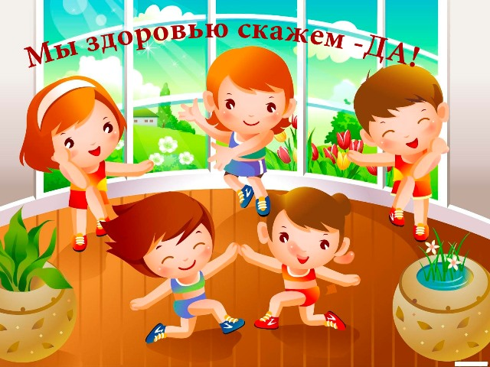

*Инструктор по физической культуре: Белкина Н.Н.*